Nama : Muhammad Galuh Gumelar

NIM : J0403221017

Prodi : TPL B1

1. Algoritma aksi update sebuah nilai node pada SLL:
2. Menerima inputan dari pengguna nilai baru dan posisi node yang ingin diupdate
3. Mencari node pada posisi tersebut dan menyimpan nilai aslinya
4. Mengganti nilai node tersebut dengan nilai baru yang diberikan oleh pengguna
5. Mengembalikan nilai node yang di update sebagai keluaran dari fungsi
6. 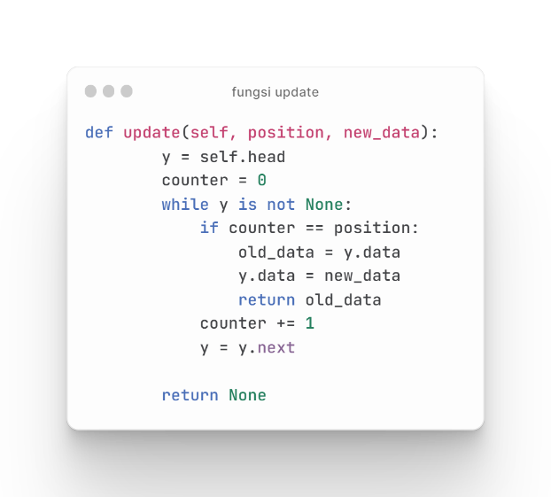Tuliskan code nya:
7. Ilustrasi :

Pada contoh di atas, linkend list awal memiliki node dengan nilai 10, 20, 30, dan 40. Kemudian diupdate nilai node pada posisi ke-3 dengan nilai baru 80. Keluaran program menunjukan linkend list setelah nilai node diupdate, dan juga nilai asli dari node yang diupdate.

